**M e g h í v ó**

**Kézműves délelőtt a Közösségi házban**

**2025. 04. 05. (szombat) 10:00-12.00**

**Helyszín: Közössági Ház Pinnye**

**Sok szeretettel hívjuk az alkotni vágyó gyerekeket és felnőtteket is!**

**Miben segít a kézműveskedés?**

**Azon kívül, hogy a gyerekek hasznos szórakozással töltik el az idejüket a kézműves foglalkozások segítenek a stresszoldásban, a finommotorikus képességek fejlődésében.**

**Óvodásoknál és kisiskolásoknál a közösen végzett kreatív tevékenység építi a barátságokat, összekovácsolja a közösséget.**

**Készítünk közösen papírból, só-liszt gyurmából húsvéti díszeket (kiscsibét, húsvéti nyuszit).**

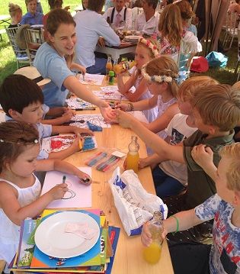

**Mindenkit szeretettel várunk!**

**Pinnye Község Önkormányzata**